Наименование изделия: |  | «ЦЕЗАРЬ»
Наименование продукта | Вес брутто*  на 1 порцию | Количество в объемных мерах  на 3 порции | Технология приготовления | Оборудование, посуда, инструменты, приспособления
Мясо птицы | 70 | 210 | Мясо промыть, отварить, нарезать ломтиками. | Холодильник  Плита  Кастрюля – 1 шт.  Доски З, ОС, МС, МВ  Ножи ОС, МС, МВ  Ёмкости для компонентов – 6 шт.  Тарелки для закусок – 3 шт.
Салат зелёный | 10 | 6 листьев | Овощи промыть, очистить, нарезать ломтиками.
Сыр | 15 | 45 грамм | С хлеба срезать корки. Нарезать на брусочки длиной 2 см.
Помидоры свежие | 20 | 1 ср. шт. или  6 шт. черри | Подсушить в жарочном шкафу, полить лимонным соком.
Хлеб пшеничный | 15 | 3 ломтика | Сыр натереть.
Сок лимона | 10 | 2 ст. ложки | Компоненты выложить на лист салата, заправить соусом.
Майонез/соус | 20 | 60 грамм  (1 мал. уп.) | -
Выход** | 150 | 450 | -
Иллюстрация готового изделия
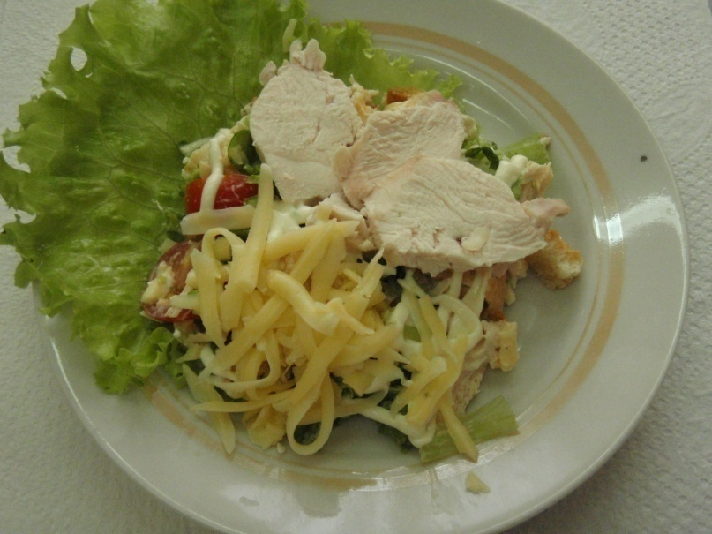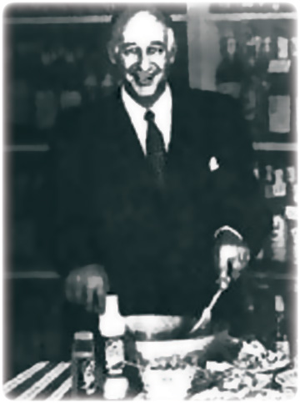
Автор салата – Цезарь Кардини
* - вес брутто – вес в граммах неочищенного ингредиента или продукта с упаковкой
** - выход - вес готового изделия в граммах, блюда с учётом потерь при тепловой обработке

